Českomoravská kynologická jednota 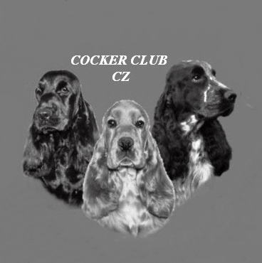
Cocker Club CZ
a
ČMMJ – OMS Brno - město

pořádají

Barvářské zkoušky s titulem CACT

dne 6.10. 2012

v honitbě MS Háj Neslovice

Ředitel zkoušek : Horák Jiří

Správce zkoušek : Nevěčný František
Vrchní rozhodčí: Ing.Klouda Ivo

Program :

 | 8.00 hod. | sraz účastníků – Myslivna v Neslovicích, ulice Pod kopcem(od Brna za autobusovou zastávkou u prodejny F moto odbočit doleva, ulice Hlinky dále viz mapka). Doporučujeme zaparkovat na náměstíčku. U myslivecké chaty není parkovací prostor.
 | 8.30 hod. | veterinární prohlídka
 | 9.00 hod. | zahájení zkoušek, odchod do honitby
 | 16.00 hod. | posezení, vyhlášení výsledků

Podmínky účasti:

- Zkoušky jsou pořádány Cocker Clubem pro plemeno anglický kokršpaněl(ostatní španělé) a konají se za každého počasí.
Zájemci z řad členů Cocker Clubu mají přednost při přijetí přihlášky.
Poplatek za zkoušky je 600 Kč, musí být uhrazen na účet Cocker Clubu CZ po potvrzení přijetí na zkoušky.
číslo účtu: 2547513319 / 0800
variabilní symbol: 06102012

Do zprávy pro příjemce uvedˇte Vaše jméno a jméno přihlášeného psa
Přihlášku zašlete mailem, nebo poštou na níže uvedenou adresu do 20. Září.
Přihláška bude zaregistrována a přijetí potvrzeno. Po obdržení přijetí přihlášky, obratem zašlete kopii dokladu o platbě. Originál předložte v den zkoušek při nástupu. Vložné je nevratné. Formulář přihlášky získáte na OMS příslušném vašemu bydlišti nebo si jej můžete stáhnout ze stránek Cocker Clubu na adrese www.cockerclub.cz
Na zkouškách se bude posuzovat podle zkušebního řádu, platného od 1.1.2008. Rozhodčí budou delegováni Coker Clubem CZ ve spolupráci OMS Brno Město. Ke zkouškám nebudou připuštěny háravé feny a psi nemocní! Vůdce musí předložit očkovací průkaz, kde bude uveden záznam o platném očkování proti vzteklině, ne mladší jednoho měsíce a originál PP. Pořadatel neručí za ztrátu psa, úhyn, ani za škody způsobené psem.
- Vůdce s platným loveckým lístkem střílí sám, ostatním bude přidělen pořadateli (za možný poplatek).
- Přihlášky a informace o organizaci zkoušek poskytne:

Petr Studeník, petrs@cocker.cz, 776320611
Horák Jiří, Borodinova 3, 62300 Brno - Kohoutovice
tel. +420737923861 ,

Za pořadatele: Horák Jiří, výcvikář Cocker Club CZ

Informace pro účastníky:
Stravování bude zajištěno.

